Муниципальное бюджетное общеобразовательное учреждение
муниципального образования г. Саяногорск
средняя общеобразовательная школа №2
(МБОУ СОШ №2)

ПРИНЯТА  решением Педагогического Совета  Протокол №1  от 30 августа 2022 | 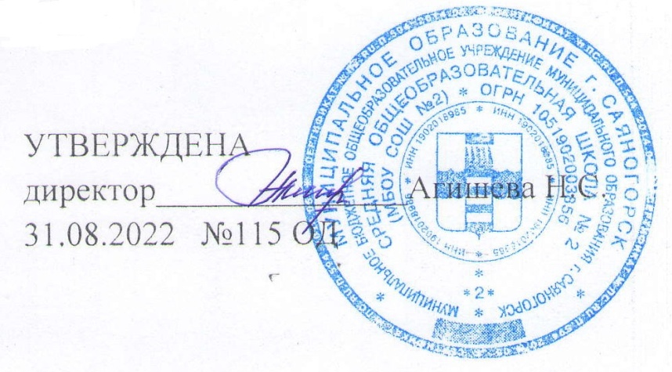

ПРОГРАММА ВНЕУРОЧНОЙ ДЕЯТЕЛЬНОСТИ

Химия в задачах
(наименование программы)

среднее общее образование
(уровень образования)

общеинтеллектуальное направление
(направление программы)

Составитель: Рыбникова Татьяна Борисовна, учитель химии

2022 - 2023 учебный год
Результаты освоения программы

Программа внеурочной деятельности направлена на следующие планируемые результаты обучающихся:
Метапредметными результатами освоения выпускниками средней школы рабочей программы являются:
- использование различных видов познавательной деятельности, применение основных методов познания (системно-информационный анализ, моделирование) для изучения различных сторон окружающей среды;
- использование основных интеллектуальных операций: анализ и синтез, сравнение, обобщение, систематизация, формулирование гипотез, выявление причинно-следственных связей, поиск аналогов, понимание проблемы;
- генерировать идеи и определять средства, необходимые для их реализации;
- извлекать информацию из различных источников, включая средства массовой информации, компакт-диски учебного назначения, ресурсы Интернета; умение свободно пользоваться словарями различного типа, справочной литературой, в том числе на электронных носителях; соблюдать нормы информационной избирательности, этики;
- пользоваться на практике основными логическими приёмами, методами наблюдения, моделирования, объяснения, решения проблем, прогнозирования;
- объяснять явления и процессы социальной действительности с научных, социально-философских позиций; рассматривать их комплексно в контексте сложившихся реалий и возможных перспектив;
- выполнять познавательные и практические задания, в том числе с использованием проектной деятельности, на уроках ивдоступной социальной практике;
- оценивать с позиций социальных норм собственные поступки и поступки других людей; слушать собеседника, понимать его точку зрения, признавать право другого человека на иное мнение.
Предметными результатами элективного курса является сформированные у старшеклассников компетенции по:
- общим свойствам классов неорганических и органических соединений, металлов и неметаллов;
- способам получения важнейших неорганических и органических веществ;
- основным теориям химии: химической связи, электролитической диссоциации, строения органических соединений А. М. Бутлерова;
- основным законам химии: сохранения массы веществ, периодический закон Д. И. Менделеева, закон Авогадро, закон Гесса, объединенный закон Гей-Люссака и Бойля-Мариотта.
Уметь:
- определять: валентность и степень окисления химических элементов, заряд иона, окислитель и восстановитель, характер среды в водных растворах химических соединений;
- объяснять: зависимость свойств веществ от их состава и строения, зависимость скорости химической реакции и положения химического равновесия от различных факторов, влияния pH среды на характер протекания ОВР;
- составлять: уравнения химических реакций различных типов, подтверждающих свойства химических соединений, их генетическую связь; полные и сокращенные ионные уравнения реакций обмена; уравнения электролиза расплавов и растворов; уравнения гидролиза солей; уравнения окислительно-восстановительных реакций;
- проводить вычисления:
а) массы одного из продуктов реакции, по массе исходного вещества, содержащего примеси;
б) массы одного из продуктов реакции по массе раствора, содержащего определенную массовую долю растворенного вещества;
в) массовой или объемной доли выхода продукта реакции от теоретически возможного;
г) массовой или объемной доли соединений в смеси;
д) массы (объема) продукта реакции по массе двух веществ, участвующих в реакции, одно из которых взято в избытке;
е) молекулярной формулы вещества по его плотности, по массовой доле элементов, по продуктам сгорания, по общей формуле гомологического ряда класса веществ;

Содержание
Введение. (2 часа)
Основные типы расчётных задач по химии. Основные физические и химические величины. Основные формулы для решения указанных задач.
Тема 1. Расчеты по химическим формулам (3часа)
Вычисления с использованием физических величин (количество вещества, молярный объем газа, относительная плотность газа, массовая доля элемента в веществе и постоянная Авогадро)
Тема 2. Количественные отношения в химии (7часов)
Плотность и относительная плотность газа. Массовая доля растворенного вещества, процентная концентрация. Правило смешивания растворов. Расчеты, связанные с понятием процентная концентрация. Определение
концентрации растворов. Количественный состав смесей. Понятие примеси. Вычисление доли примеси в реагирующих веществах в %. Состав вещества. Определение состава вещества в %. Определение формулы вещества по процентному составу.
Тема 3. Вычисления по химическим уравнениям (12часов)
Вычисления по химическим уравнениям. Молярная масса, молярный объем. Теоретический выход. Практический выход. Избыток, недостаток вещества. Молярные отношения веществ, вступающих в реакцию. Вычисление массы (m), объема (V), количества вещества (n) продукта реакции. Вычисление объема, массы продукта реакции по известной массе исходного вещества содержащего примеси. Задачи на смеси веществ. Термохимические уравнения.
Тема 4.Задачи на вывод химической формулы(10 часов)
Вывод простейшей формулы вещества по массовым долям элементов.
Вывод формулы вещества по его молярной массе и массовым долям элементов. Вывод формулы вещества по его молярной массе и массе продуктов сгорания. Вывод формулы вещества по его молярной массе и количеству вещества продуктов сгорания. Вывод формулы вещества на основании общей формулы гомологического ряда органических соединений.

Тематическое планирование
№ | Тема | Количество часов на изучение
10 класс
1 | Введение | 2
2 | Расчеты по химическим формулам | 3
3 | Количественные отношения в химии | 7
4 | Вычисления по химическим уравнениям | 12
5 | Задачи на вывод химической формулы | 10
 | Всего | 34

